Акмуллинская олимпиада, физика, 9 класс, 1 тур

1. **С территории военной части Х, расположенной вблизи города Y, одновременно выехали три танка. Ехали они по одной дороге, и скорость каждого из них была постоянна. Скорость первого танка равнялась V1 = 30 км/ч, скорость второго V2 = 20 км/ч. Первый танк въехал в город Y в 19.00, второй танк в 20.00, а третий в 21.00. Найдите скорость третьего танка V3.**

Дано: = 30км/ч

$v_{2}$ = 20 км/ч

$I$ приехал в Y: 19.00 ч.

$I$ l приехал в Y: 20.00 ч

$IIl$ приехал в Y: 21.00 ч.

Решение: Обозначим расстояние между военной частью X и городом Y за **S.**

Тогда $\frac{S}{v_{2}}$- $\frac{S}{v_{1}}$ = t = 1ч

- = t = 1ч

Из 1 уравнения $\frac{Sv_{1 }- Sv_{2}}{v_{1}v_{2}}$ =t, $\frac{S(v_{1 }- v_{2})}{v_{1}v_{2}}$ =t, s = $\frac{t{ v}_{1 }v_{2}}{v_{1}{- v}_{2}}$.

Из 2 уравнения $\frac{S}{v_{3}}$ = $\frac{S}{v_{2}}$ +t, $\frac{S}{v_{3}}$ = $\frac{tv_{2}+ S}{v_{2}}$. $v_{3}$ = $\frac{v_{2}S}{tv_{2}+s}$.

Подставляя место S получим, $v_{3}$ = $\frac{v_{2}*\frac{t{ v}_{1 }v_{2}}{v_{1}{- v}_{2}}.}{tv_{2}+\frac{t{ v}_{1 }v_{2}}{v_{1}{- v}_{2}}.}$ = $\frac{t{ v}_{1 }v_{2}^{2}}{v_{1}{- v}_{2}}$. $\frac{v_{1}-v_{2}}{{tv}_{2}\left(v_{1}-v_{2}\right)+v_{1}v_{2}}$* =

$=\frac{v_{1}v_{2}^{2}}{v_{2}(2v_{1}-v_{2})}$ = $\frac{v_{1}v_{2}}{2v_{1}-v_{2}}$ = $\frac{30\frac{км}{ч}*20км/ч}{2*30\frac{км}{ч}-20 км/ч}$ = 15 км/ч

*Ответ: 15 км/ч*

**2. В системе, изображенной на рисунке, пружины имеют жесткости k1 = 100 Н/м и k2 = 200 Н/м. К нижнему блоку подвешивают груз массой М = 8 кг. Система приходит в равновесие. На сколько при этом сместился нижний блок? Пружины, нити и блоки невесомы. Нити нерастяжимы. Ускорение свободного падения g = 10 Н/кг.**

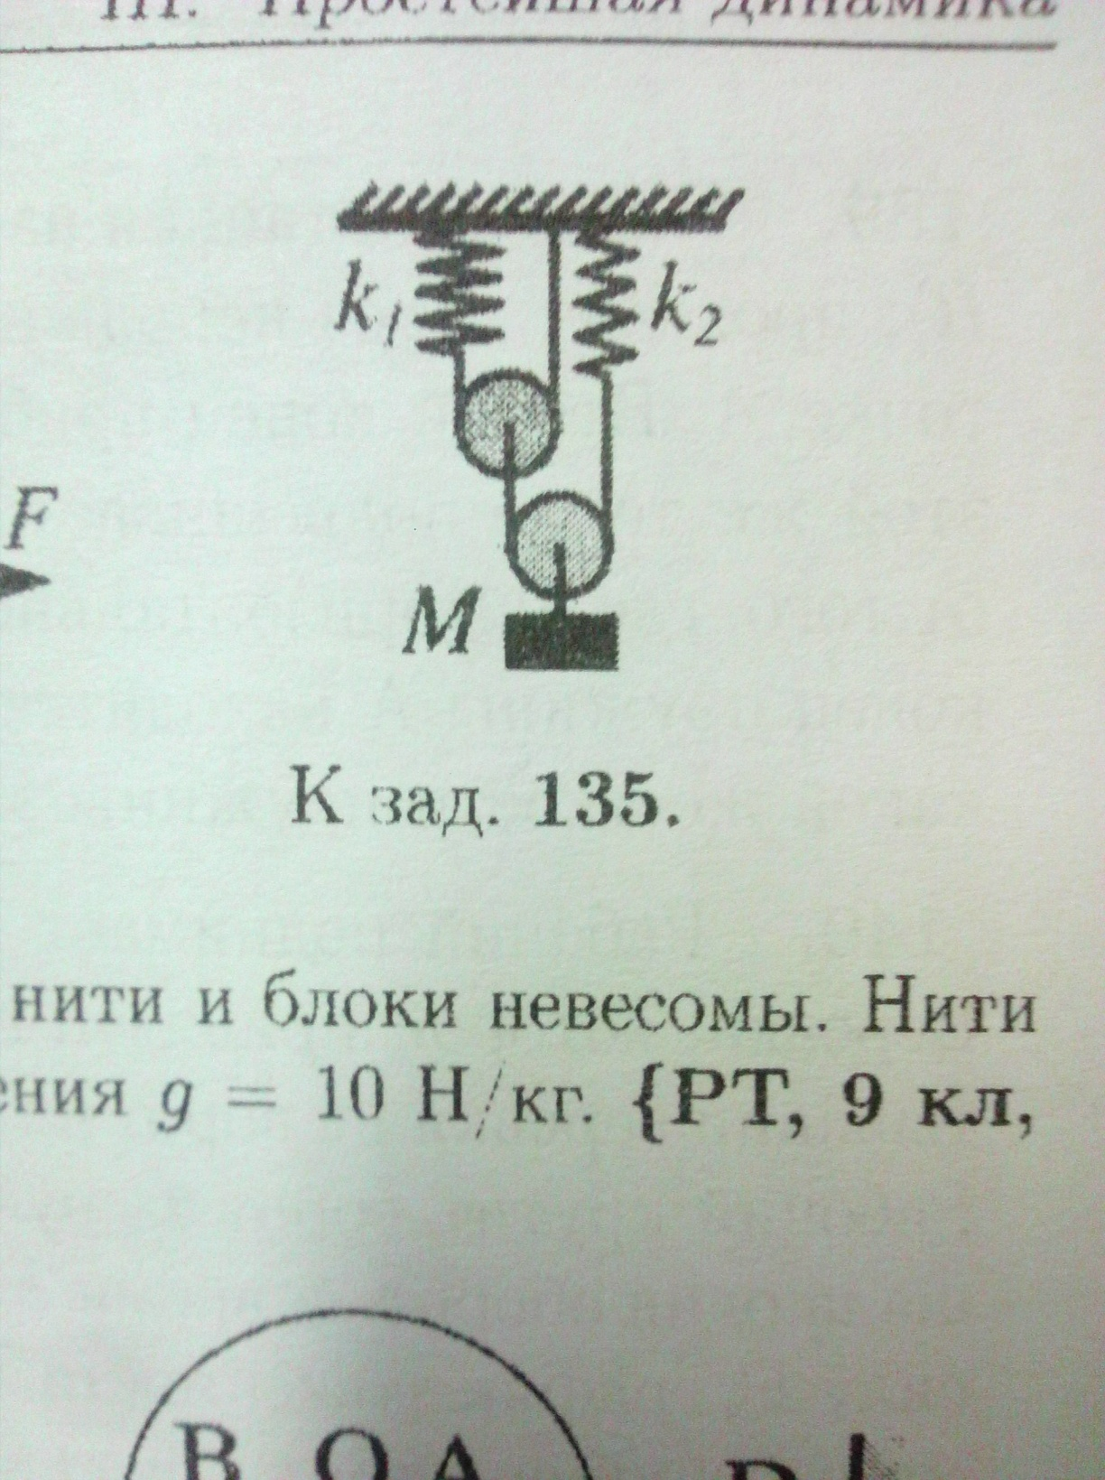

Решение:

Рассмотрим положение равновесия.

На нижний блок действует вес груза Mg, направленный вниз, а две силы натяжения нити

Т, направленные вверх. Поскольку блок находится в равновесии. T = $\frac{Мg}{2}$. Следовательно, пружина 2 растянута на $x_{2}$ = $\frac{Mg}{(2k_{2 )}}$.

Верхний блок весит на двух нитях с натяжением $T^{,}$, а вниз его тянет нить с натяжением T поэтому $T^{,}$ = $\frac{T}{2}$ = $\frac{Mg}{4}$. Значит пружина 1 растянута с силой $\frac{Mg}{4}$ и ее удлинение равно $x_{1}$ = $\frac{Mg}{(4k_{1)}}$.

Поскольку пружина 1 удлинилась на $x_{1}.$ верхний блок опустился на $\frac{x_{1}}{2 }$. Далее, поскольку верхний блок опустился на $\frac{x_{1}}{2 }$, а пружина 2 удлинилась $\frac{x_{2}}{2}$, нижний блок опустился на $\frac{\frac{x_{1}}{2}+x_{2}}{2}$ = $\frac{x_{1}}{4}+\frac{x_{2}}{2}$. Подставляя значение $x_{1}$ и $x_{2}$, получаем искомую величину h = $\frac{Mg}{(16k_{1)}}$ + $\frac{Mg}{(4k_{2)}}$ = $\frac{8 кг*10 Н/кг}{16*100 Н/м}$ + $\frac{8 кг*10Н/кг}{4*200Н/м}$ = 0,15 м

Ответ: блок опустился на h = 15 см.

**3. В один из двух одинаковых сосудов налито в два раза больше воды, чем в другой. Сосуды закрыты одинаковыми поршнями, плотно прилегающими к стенкам и поверхности воды, и подвешены за эти поршни к плечам рычага. Система находится в равновесии, а поршни на одном уровне. В стенках сосудов на одном уровне проделывают маленькие отверстия и соединяют сосуды легкой трубочкой. В какую сторону потечет вода в трубке? Трение между поршнями и стенками отсутствует.**

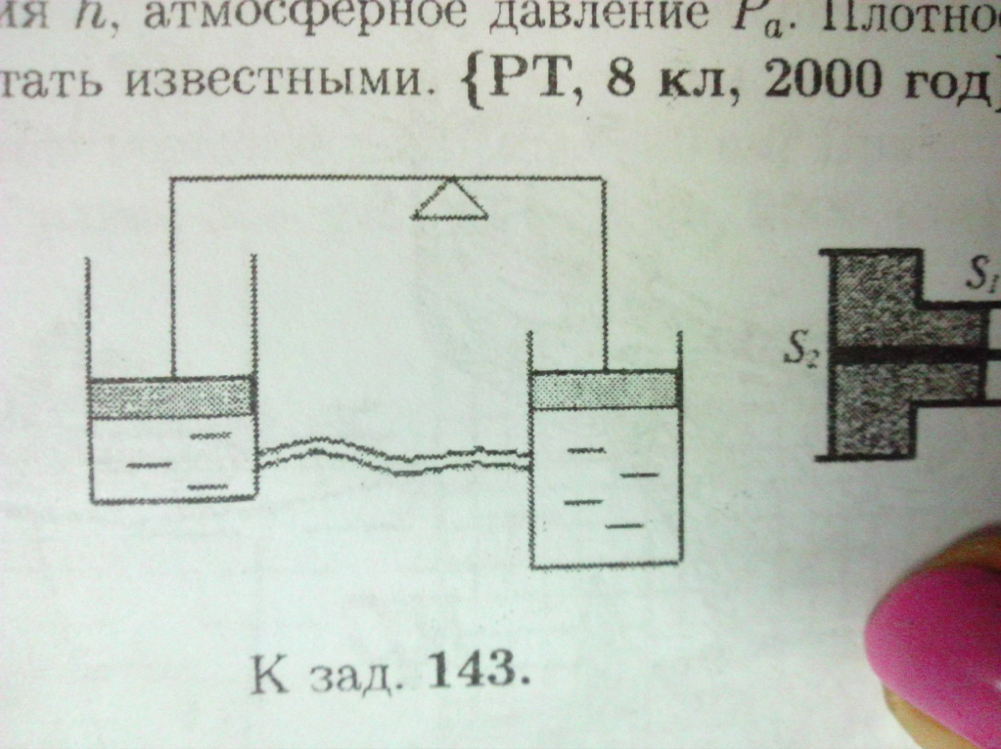

Решение:

Вода будет перетекать в направлении того сосуда, в котором давление на уровне отверстия меньше.

Рассмотрим условия равновесия сосудов. Каждый сосуд, рассматриваемый отдельно от находящейся в нем воды, находится в равновесии под действием сил тяжести, давления воды (на дно сверху) и давления воздуха (на дно снизу): http://physolymp.spb.ru/images/stories/2004/rayon/solutions/rn09s_04_1.gif

**mg** + **pS** = **paS**,

где **m** - масса сосуда, **p** - давление воды на уровне дна, **pa** - атмосферное давление, **S** - площадь дна.

Поэтому давление на уровне дна в сосудах одинаково. Поскольку расстояние от отверстия до дна больше в том сосуде, в который налито больше воды, в нем давление на уровне отверстия будет меньше, и вода потечет в его сторону.

Ответ: потечет направо

**4. В результате измерения КПД двигателя получился равным 20%. Впоследствии оказалось, что за время измерения 5% топлива вытекло через трещину в топливном шланге. Какой результат измерения КПД получился после устранения неисправности**?

Решение: Пусть q - удельная теплота сгорания топлива, m- вся масса потребленного топлива.. Тогда масса невытекшего топлива $m_{1}$ = 0,95m (100%-5% =95%)/ Пока неисправность неустранена КПД η= $\frac{A}{mq}$, где А- работа, совершенная двигателем. После того как неисправность устранена, двигатель совершает ту же работу, то понадобится масса $m_{1}$ топлива, а КПД будет η= $\frac{A}{m_{1}q}$ = $\frac{A*m}{m_{1}q*m}$ = $\frac{η}{0,95}$ =21%

Ответ: 21%

5**. На наклонной плоскости покоится брусок. Чтобы сдвинуть его вверх по наклонной плоскости, следует приложить силу F1, направленную вверх, вдоль наклонной плоскости. Чтобы сдвинуть тот же брусок вниз по наклонной плоскости, достаточно подействовать на него с силой F2, направленной вниз, вдоль наклонной плоскости. Найдите величину силы трения, действующей на брусок, когда он скользит по наклонной плоскости.**

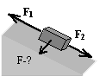

Обозначим угол наклонной плоскости a, коэфициент трения m, а массу бруска **m**. Тогда

**F**1 = m**mg**cosa + **mg**sina,  
**F**2 = m**mg**cosa - **mg**sina

Отсюда

m**mg**cosa = (**F**1 + **F**2)/2,  
**mg**sina = (**F**1 - **F**2)/2

Поскольку тело движется вдоль плоскости, сила реакции опоры всегда равна**mg**cosa, и максимальная сила трения покоя равна m**mg**cosa.

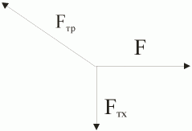Рассмотрим проекции всех сил на наклонную плоскость. На рисунке изображены сила трения **F**тр, проекция силы тяжести **F**тx = **mg**sina и сила **F**. Сумма этих сил равна нулю. Силу **F** можно увеличивать до тех пор, пока сила **F**тр не превышает m**mg**cosa. Максимальное значение силы **F**, при котором брусок еще неподвижен, дается выражением

**F**2 + (**mg**sina)2 = (m**mg**cosa)2

**F**2 + (**F**1 - **F**2)2/4 = (**F**1 + **F**2)2/4

http://physolymp.spb.ru/images/stories/2002/gorod/solutions/th09s_02_2.gif

Ответ: http://physolymp.spb.ru/images/stories/2002/gorod/solutions/th09s_02_2.gif

**6. Диск радиусом R = 20 см равномерно вращается вокруг вертикальной оси, проходящей через его центр, совершая n = 75 оборотов в минуту. От центра к краю диска ползет строго вдоль радиуса маленький жучок массой m = 2 г. При какой минимальной силе трения между жучком и диском жучок сумеет добраться до края диска, не проскальзывая? Ускорение свободного падения g.**

Решение:

Перейдем во вращающуюся систему отсчета. Это не инерциальная система отсчета, в ней появляется инерциальная сила – центробежная.

Итак, на жучка действует центробежная сила $F_{цб}$ = m $ω^{2}$ r ( $ω=\frac{2πn}{60}$– угловая скорость вращения диска в радианах в секунду, r – расстояние жучка от центра диска). Чтобы жучок в этой системе отсчета двигался равномерно по прямой, $F_{цб}$ должна быть скомпенсирована силой трения. Максимальное значение $F_{цб}$ достигается при $r$ = R. Это значение и соответствует минимальной силе трения, которое удержит жучка на краю диска.

F тр= $\frac{4π^{2 }mRn^{2}}{{60}^{2}}$ = $\frac{4*{3,14}^{2}*0,002 кг*0,2м*{75}^{2}}{{60}^{2}}$ = 0,025Н

Ответ: 0,025Н

**7. Схема, изображенная на рисунке, собрана из одинаковых лампочек и подключена к источнику напряжения. Расположите лампочки в порядке возрастания яркости**.

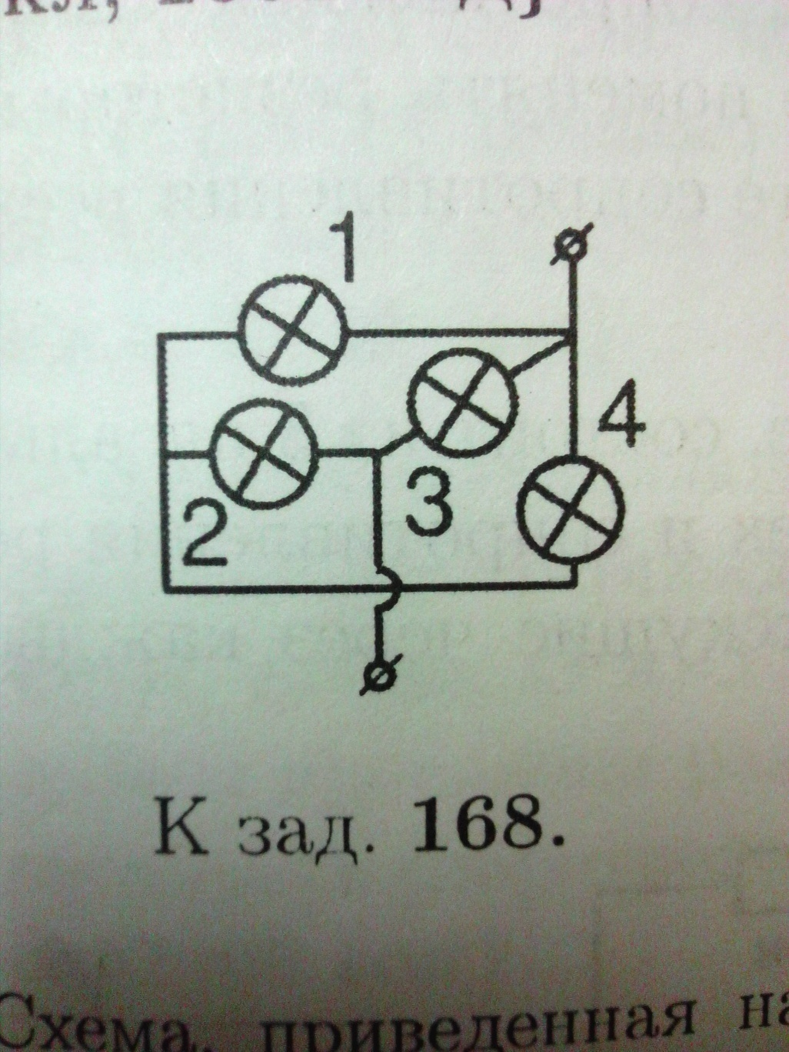

Решение: Начертим схему, эквивалентную данной в условии .

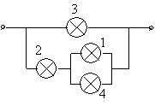

Лампочка 3 горит ярче остальных, поскольку напряжение на ней равно напряжению источника. Лампочки 1 и 4 горят одинаково. Лампочка 2 горит ярче лампочки 1, поскольку через лампочку 2 течет вдвое больше ток.

Ответ: №1 и №4; №2; №3